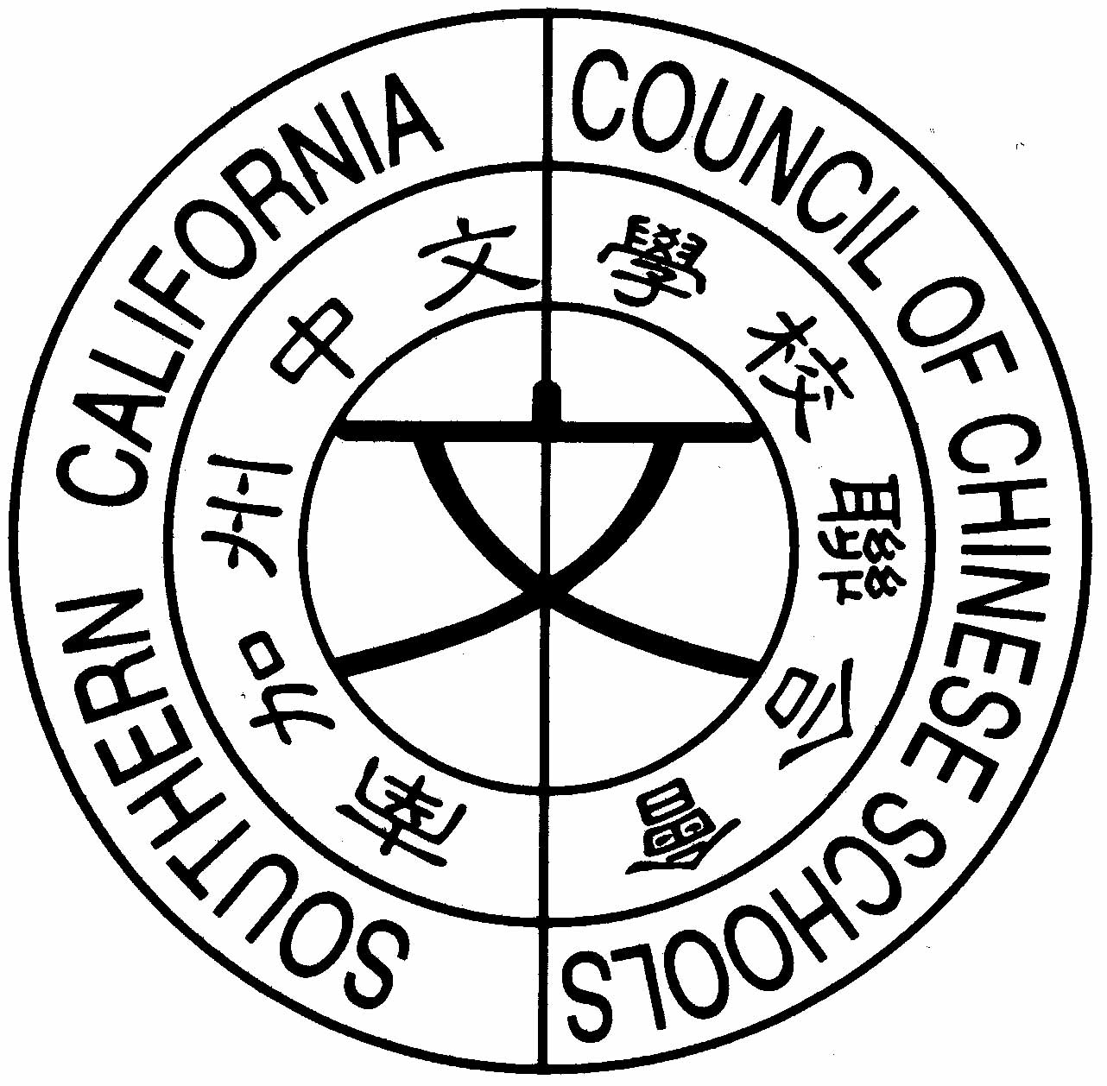
南加州中文學校聯合會
Southern California Council of Chinese Schools
21821Ladeene Avenue, Torrance, CA 90503
http://www.scccs.com

【附件二】

2007 【海華】獎學金給獎辦法

一、臺灣海華文教基金會為獎勵南加州中文學校聯合會(以下簡稱本會)之在校生或應屆畢業生，特捐助獎學金，以獎勵學生在中文學習與體育成就的傑出表現。
二、申請獎學金之學生，需依本辦法規定申請，詳實填寫獎學金申請表，切實檢附各項資料文件，始得參加甄選。
三、申請者須符合下列各項資格與條件：
1. 本會會員學校學生，學習中文表現傑出者。
2. 曾參加本會活動。
3. 美國公私立學校五年級(含)以上學生，且連續三年以上就讀同一所會員學校。
4. 未曾獲得海華獎學金、聯合會獎學金、聯合銀行獎學金及大華獎學金者。
5. 參加中文學校或美國學校（含校際）之體育活動有傑出表現者。
6. 參與社區公益活動，表現傑出者。
四、資格與條件之豁免：
以洛城僑二為中心，方圓150 英里以外之會員學校申請者可免受前條第2 款之限制。
五、資格與條件之證明：
1. 符合申請條件者須詳填獎學金申請表，檢具必要文件，再由校長依規定寄達本
會指定地址（每個會員學校最多提名二位學生參選）。
2. 參加甄選學生需親筆書寫（打字者恕不受理）一篇至少200 字的中文自傳。
3. 參加甄選學生需備妥相關之證明原件，由各校校長驗證後寄出副本。
4. 申請書上之評語欄由參加甄選學生之現任老師填寫。
5. 資料不實或自傳代筆者，取消申請與獲獎資格。
六、獎學金名額：
錄取總名額為不超過十名。
七、獎金：
錄取者將由本會頒贈獎狀一紙，獎學金一百元。
八、評審方法與程序：
1. 各會員學校得依本辦法規定，由校長提名至多三位學生參與甄選；
2. 本會評審小組依據本辦法，與另訂之給分標準規則，按年級評比給分，依積分
決定錄取名單公佈。
九、申請者本人, 親屬或其中文學校如違反本辦法, 或以不當手法以獲取獎學金經查屬實者，應負責之個人或學校兩年內不得申請各項獎學金。
十、本辦法如有未盡事宜，得修正後實施。

